SEMBLANZA
KARIME UNDA HARP
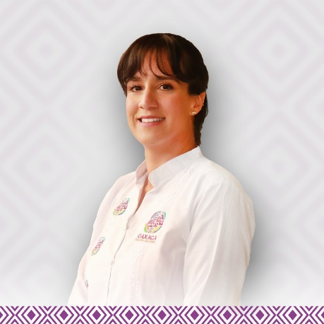

Originaria de la Ciudad de Oaxaca. Es ingeniera Ecóloga egresada de la UPAEP. Maestra en Conservación y Manejo de Vida Silvestre por el Instituto Nacional de Costa Rica y Doctora en Desarrollo Sustentable con orientación en Conservación de la Biodiversidad, por el Colegio de la Frontera Sur.

“La conservación de recursos naturales es a lo que he dedicado mi vida de manera académica y de educación ambiental. Pongo toda mi disposición y conocimiento para preservar al estado más biodiverso del país”.

